**请在打包前，自行修改以下参数为游戏项目的对应参数**

1、 

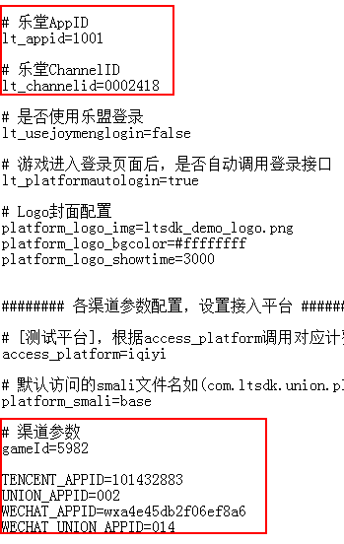

备注：若未申请QQ、微信对应的参数，则只配置gameId即可

2、修改所有com.ltsdk_163_iqiyi.v7_1_1 为游戏包名路径

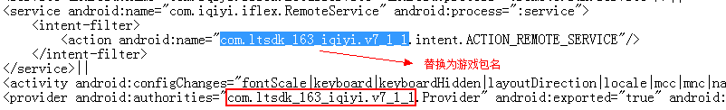



复制原包名路径



到smali\游戏包名路径\wxapi\WXEntryActivity.smali，修改文件中com/ltsdk_163_iqiyi/v7_1_1为游戏包名对应路径。